Чтобы научить учащихся правильно и регулярно читать журналы (периодика), следует использовать различные формы работы. Например, презентация журнала.
В нашей учебной группе работа проходила следующим образом:
- Группа была разделена на 2 человека
- В паре обсуждался выбор журнала
- Рассмотрение его содержания
- Выбор одной понравившейся статьи из журнала
- Придумывание логотипа и слогана
После анализа каждой парой журнала – состоялась его презентация перед всей учебной группой и преподавателем. Мы выходили по два человека, озвучивали название журнала, его содержание. Далее презентовали кратко одну статью из данного журнала, придуманный логотип и озвучивали слоган.
Данная форма работы с периодическими изданиями мне понравилась. Никто не остался в стороне. Все приняли участие и вложили свой вклад. Было что-то интересное и новое.
Л. Касаткина
В 241 группе прошло занятие, о котором студенты отзываются положительно. На этом практикуме мы проявили свои творческие способности, работали в группах.
Мы ознакомлялись и представляли свои журналы, также разрабатывали к ним свои эмблемы.
Журналы были очень интересные к прочтению, пригодятся нам в нашей работе.
Были представлены следующие журналы:
-Литература в школе
-Школьная библиотека
-Русская речь
-Мир русского слова
-Русский язык в школе
Все проходило в конкурсной программе.
Критерии оценивания:
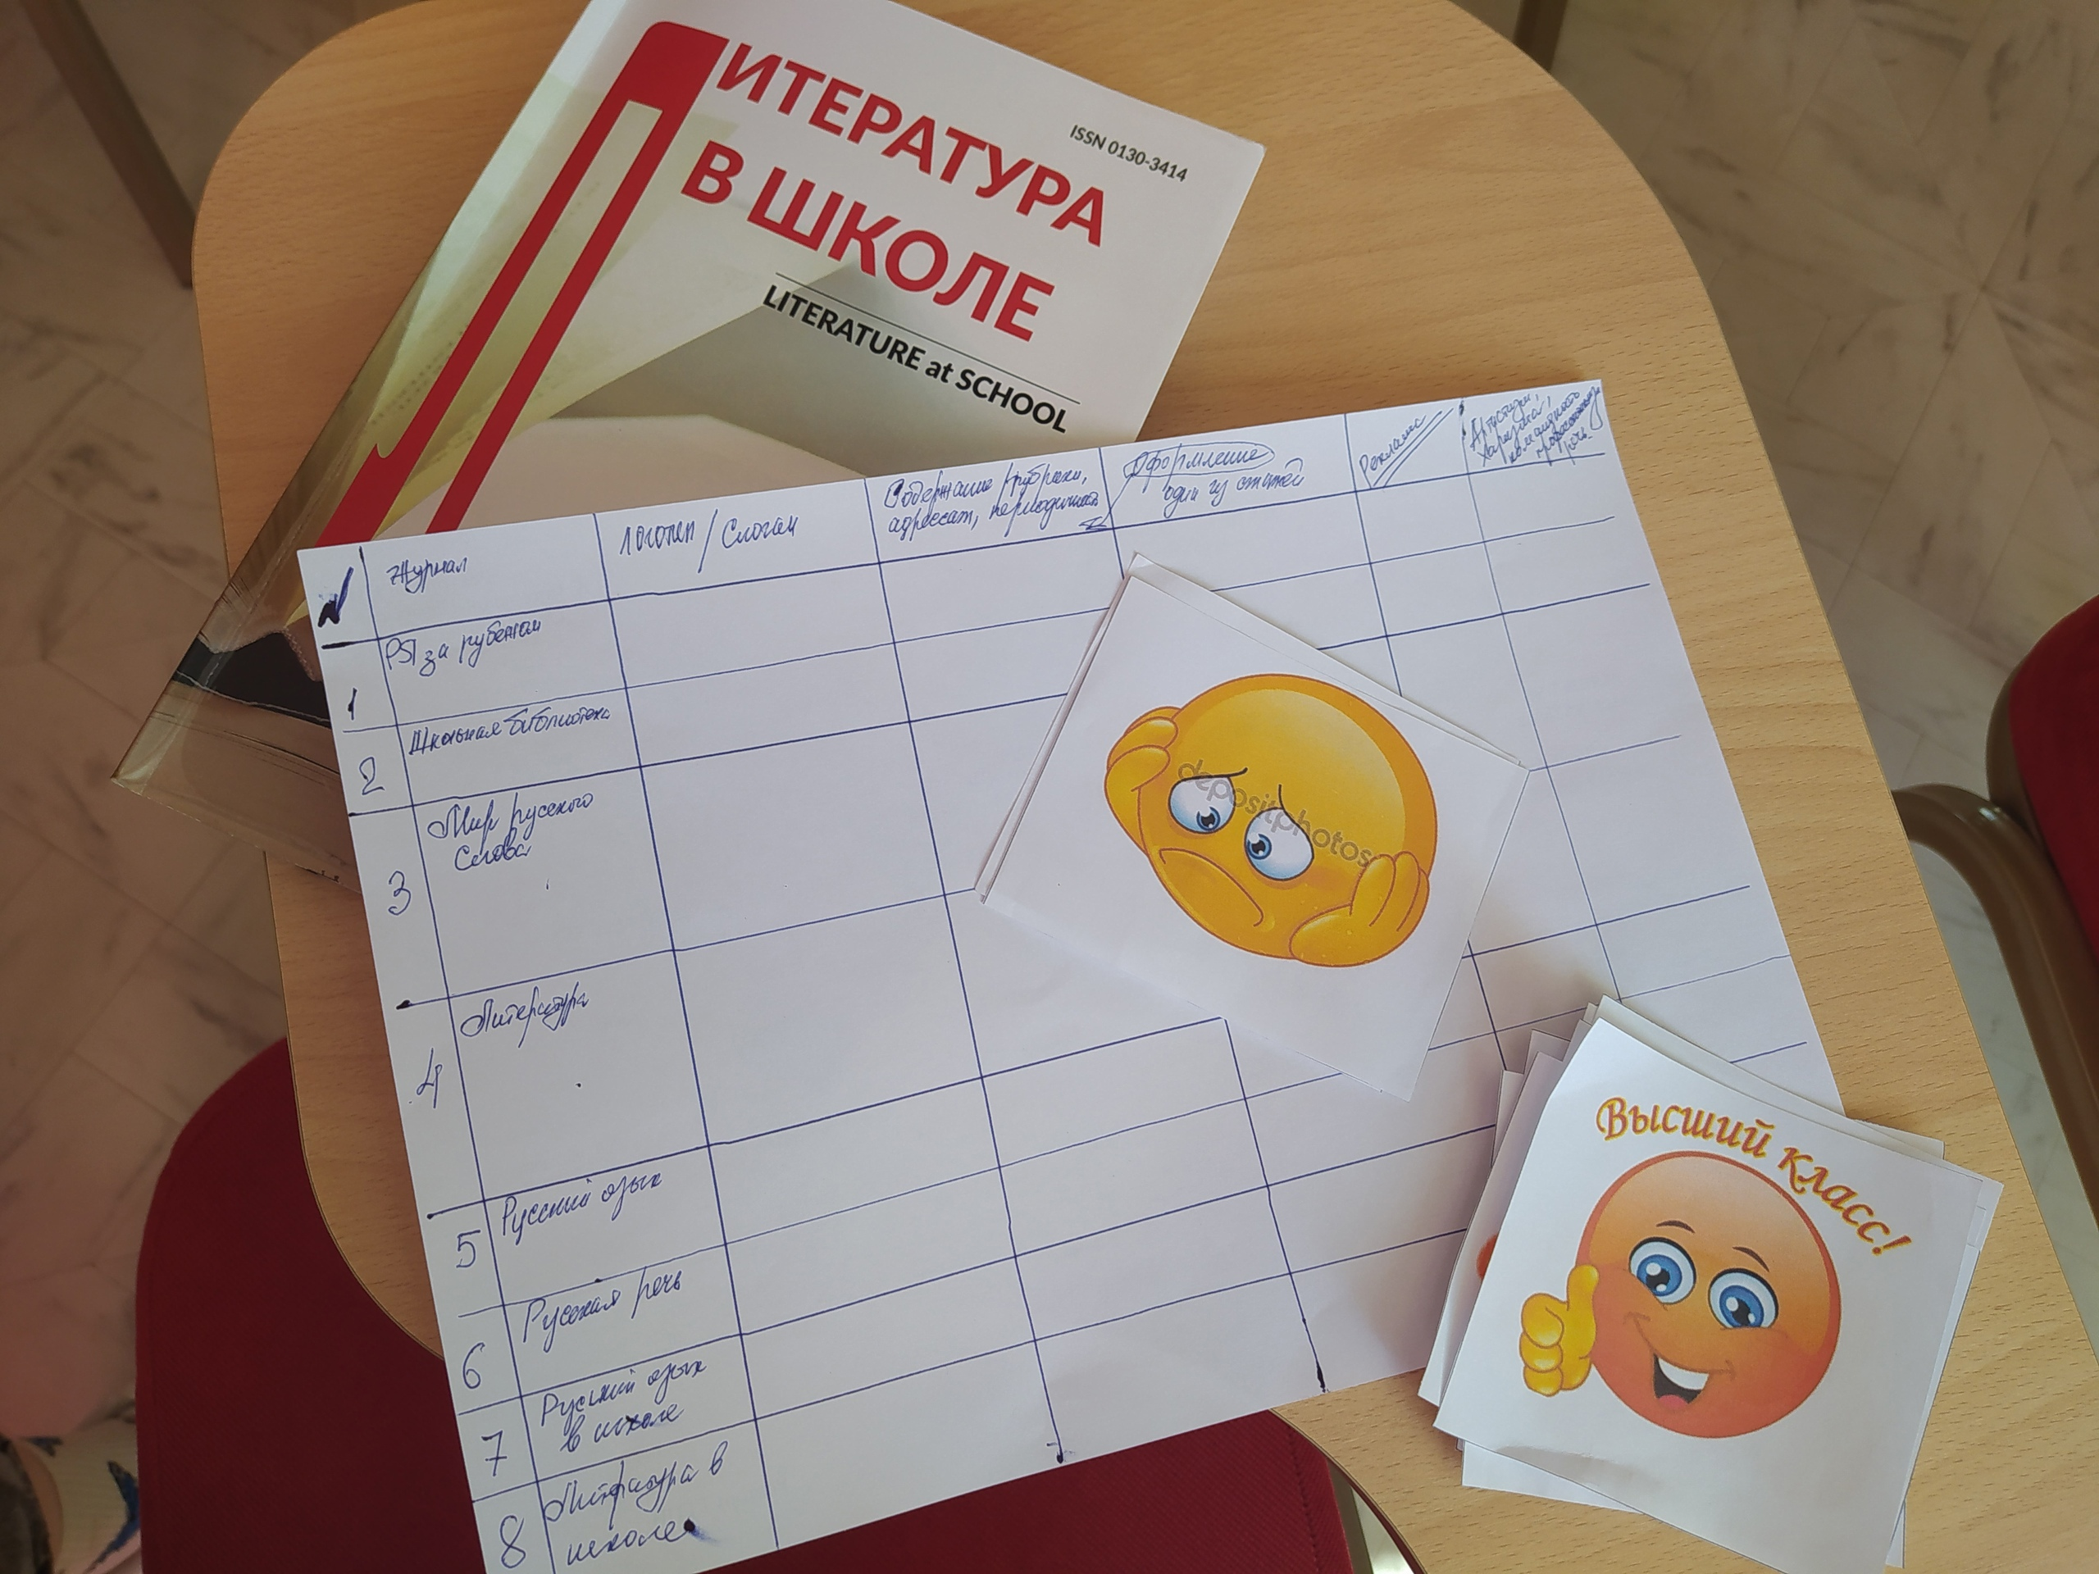
Все прошло на высшем уровне!
Отзывы:
- Очень информационно, продуктивно, эффективно и полезно.
-Отличное мероприятие для общения, обмена опытом и самопрезентации.
-У каждого я чему-то научилась, поменяла отношение к некоторым проблемам. В целом - позитив! Спасибо!
-Спасибо большое за очень содержательное мероприятие. Много интересной, полезной информации.
Остальные отзывы подобные.
Евгений Корепанов, студент 454 группы факультета ИЛФ
21 мая мне удалось посетить и принять активное участие в одном из занятий по практике читательской деятельности доцента Наталии Николаевны Закировой.
Практикум проходил с использованием интерактивных методов: работы в группах с использованием игровых технологий («мозговой штурм», работа в группах).
Сутью игры «Журнальная периодика – будущему учителю» являлось то, что командам «редакторов» предоставляется конкретный журнал определенной направленности, который надо прорекламировать, презентовать, выполнив пошагово ряд следующих заданий:
1. Придумать и нарисовать собственный логотип к данному журналу;
2. Сочинить собственный слоган;
3. Проанализировать журнал по следующим критериям: вид журнала, наличие иллюстраций, цветной или черно-белый, целевая аудитория журнала, его периодичность, количество рубрик и их суть.
4. Выбрать одну статью из журнала и представить мини-рекламу к ней, выделив её актуальность и значимость.
Поучаствовав в одной из такой игр и проанализировав её изнутри, можно смело отметить факт явной профессиональной направленности самой игры. Данная игра подходит к любому направлению и тематике, так как количество и разножанровость журналов предоставляет очень гибкие возможности проведения познавательной игры. В читальных залах нашего вуза студентам доступно 65 наименований периодики.(http://lib.ggpi.org/)
Проанализировав итоги 8 занятий в разных группах и списки журналов, использовавшихся во время игр, можно выделить множество направлений тематики журналов, соответствующих специальностям и факультетам ГГПИ:
• педагогика (журналы: «Инновации в образовании», «Дошкольная педагогика», «Воспитание школьников», «Педагогика», «Дошкольное воспитание», «Начальная школа», «Социальная педагогика»),
• история и география (журнал: «National Geographic = Национальная география», «Родина», «География в школе», «Новая и новейшая история», «Преподавание истории в школе», «Российская история»),
• физическая культура и спорт (журнал: «Инструктор по физической культуре», «Физическая культура в школе», «Физическое образование в ВУЗах»),
• филология и лингвистика (журналы: «Vitamin de», «Вордскем кыл (Родное слово)», «Филологические науки», «Мир русского слова», «Литература», «Русский язык в школе», «Русская речь», «Русский язык», «Литература в школе», «Русский язык за рубежом», «Иностранные языки в школе», «Школьная библиотека» и др.)
В качестве примера я использую данные к рекламе-презентации журнала, который достался моей команде.
Журнал «Родина» – исторический научно-популярный журнал. В качестве своего логотипа я выбрал графическое изображение памятника «Родина-мать зовёт!», так как я считаю, что данный памятник является одной из самых популярных ассоциаций к слову «Родина» в нашей стране.
Слоганом моей рекламы являлась фраза: «Сквозь время – в настоящее». «Родина» (2021, № 4) – глянцевый журнал объёмом 140 страниц, богато иллюстрированный фотографиями, архивными документами и другими графическими материалами. Данный журнал адресован профессорам – историкам, преподавателям, студентам, а также людям, которым интересна история или же они собираются связать с ней своё будущее. Сам журнал является ежемесячным и разделен на 11 разных рубрик (в том числе и развлекательных).
Среди большого количества разных и интересных статей, в качестве рекламной, мною была выбрана статья «Товарищ Сталин, нами разработан проект». Данная статья повествует нам об истории создания проекта об отправке первого человека в космос. Особенно стоило отметить актуальность данной статьи, ведь мне достался апрельский выпуск данного журнала, вышедший в год юбилея ко Дню космонавтики.
Также стоит отметить организацию самой игры и подготовку к ней. Перед самой игрой для обучающихся проводится мини-лекция про историю создания журналов и газет и их происхождение, даются установки как правильно их читать и ими пользоваться. Во время самой игры вам выдается весь материал (Журнал, листы А4, цветные карандаши, мелки, фломастеры).
Данная игра подходит любой специальности обучающихся, благодаря разнонаправленности и многопрофильности самих журналов. В ходе данной игры студенты готовятся к своей будущей профессии, расширяют круг чтения и кругозор, приобретают компетенции: развивают своё аналитическое и критическое мышление, творческие способности, познают информацию по своей и смежным специальностям, осваивают метод геймификации.
Нельзя не отметить впечатления студентов от самой игры. В ходе состязания группы очень активно обсуждали и продумывали свои задания. Каждая команда выбирала свой подход решения задач и, презентуя свои журналы, продемонстрировала множество интересных и оригинальных решений.
Оценка работы творческих групп от преподавателя и членов жюри из институтской библиотеки, подготовивших выставку периодики, на этапе рефлексии вызвала множество положительных эмоций.

